***ACTIVIDAD 9 – Trabajo Colaborativo***

***LENGUAJE Y COMUNICACIÓN – RELIGIÓN CATÓLICA – INGLÉS - PIE***

Nombre: _________________________________________ Curso: 5ºA Fecha: ____/ /2020

**Objetivo**: *Escribir, revisar y editar sus textos para satisfacer un propósito y transmitir sus ideas con claridad. OA18*

***Instrucciones:*** 1.- *En las respuestas deberás usar letra clara, respetar ortografía acentual y literal.* 2.- *Utiliza el cuaderno para tu escritura y las otras dos actividades.*

**Habilidades del Pensamiento.**



***Lee el siguiente texto***

|  |
| --- |
| **“Y COLORÍN COLORADO…”**  En la clase de Manuel se contó el siguiente cuento para explicar la diferencia entre ser egoísta y ser generoso. La maestra comenzó así: “Un día un peregrino visitó un pueblo de la China. Allí vio mucha gente sentada alrededor de una mesa con muchos alimentos. Sin embargo, todos los que estaban sentados tenían cara de hambre y el gesto demacrado: sólo podían comer con palillos; pero no podían, porque eran unos palillos tan largos como un remo. Por eso, por más que estiraban su brazo, nunca conseguían llevarse nada a la boca. Impresionado, el peregrino salió del pueblo y siguió su camino; cruzó un río, pasó una montaña y llegó a un valle precioso donde estaba el pueblo más bonito que nadie haya podido imaginar. Con gran asombro vio que también allí había una mesa llena de gente y con muchos manjares. Sin embargo, nadie tenía mala cara. Todos los presentes lucían un semblante alegre; respiraban salud y bienestar por los cuatro costados. Y es que allí cada uno se preocupaba de alimentar con los palillos largos al que tenía en enfrente. El peregrino, después de contemplar la escena, salió del pueblo y se fue a sentar a la orilla del río, un río azul y transparente como el cielo. Y mirando el agua, pensó: “Los del primer pueblo eran egoístas y los de este pueblo viven como hermanos”. Y colorín colorado este cuento se ha acabado. A la señorita le gustaba terminar así sus cuentos porque su abuela, que le había enseñado a gustar de los cuentos, siempre los terminaba así. Manuel le dijo: - “Por favor”, “señorita”, siga más.  - Pero si ya se ha acabado. Ahora, a jugar al recreo. |

***Actividad 1***

|  |  |
| --- | --- |
| **I.- Comprueba si has comprendido: “Y COLORÍN COLORADO**”, marcando con una X lo correcto: | |
| 1.- ¿En la clase de quién se contó el cuento?  ___ de Antonio ___ de Manuel  ___de Manuela. ___ de Colorín | 2.- ¿Quién visitó los pueblos?  ___Un peregrino ___Un sacerdote ___Un fraile ___Un monje |
| 3.- ¿En qué país están ubicados los pueblos del cuento?  ___Chile ___Perú  ___Japón ___China | 4.- Las palabras “generoso” y “egoísta” son:  ___Sustantivos ___Adjetivos ___Pronombres ___Verbos. |
| 5.- ¿Qué nos enseña este texto?  a) Que hay que ayudarse para conseguir objetivos comunes ___  b) Que siendo egoísta se pueden conseguir objetivos comunes ____ | 6.- ¿Qué dos palabras son sinónimas de generoso?  a) Desinteresado, altruista. ___  b) Tacaño, egoísta. ____  c) Hermoso, bonito. ____  d) Género, oso. ____ |

**II.- Responde de manera breve de acuerdo al texto leído**

7.- Realiza un resumen del texto leído. (Recuerda que ***RESUMIR*** es una exposición abreviada, concisa y fiel sobre los puntos más importantes de un texto o documento).

|  |
| --- |
|  |

8.- ¿Con quién estás tú más de acuerdo, con la actitud del primer pueblo o con la del segundo? ¿Por qué?

|  |
| --- |
|  |

9.- El único egoísmo aceptable es el de procurar que todos estén bien para estar uno mejor. (Jacinto Benavente). Comenta esta oración.

|  |
| --- |
|  |

***Actividad 2***

Use su diccionario o traductor Google para comprender las aseveraciones y determinar si son verdaderas o falsas de acuerdo al texto colorín colorado.

1.- ____ The text is a novel.

2.- ____ The text is about being selfish or generous.

3.- ____ The teacher told the story.

4.- ____ Generous and selfish means the same.

5.- ____ Manuel is the name of the teacher.



***Actividad 3***

A partir del cuento que leemos en esta ocasión haremos una reflexión muy importante: siempre el egoísmo produce tristeza… tanto para el que es egoísta como para el que recibe las consecuencias. Y es una tristeza que se puede reconocer claramente, porque nos hace ver enfermos y demacrados. Por eso Jesús nos insiste con tanta urgencia *¡Debemos ser generosos!, ¡siempre y con todos!*, porque la generosidad da alegría, sana y nos renueva la vida… y si nos cuesta ser generosos ¿a quién le pedimos ayuda?, pues al que es el Amor mismo, a Dios.

**Ahora, observa la imagen del corazón, busca y lee en tu Biblia el texto de Mateo 14, 13-21 y comenta que hace Jesús con la gente que lo sigue. Escribe dentro del cuadro.**

|  |
| --- |
|  |

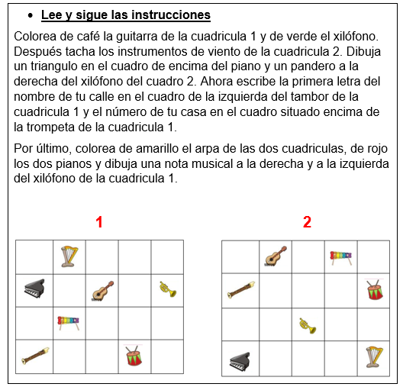***Actividad 4***

***Actividad 5***

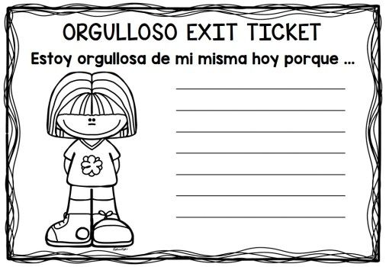Para finalizar tu guía de trabajo, completa el siguiente **ticket de salida**, ***“Estoy orgullosa(o) de mí misma(o) hoy porque …”*** reflexiona acerca de algo (una situación, una cosa personal, de los estudios, etc.) que te haga sentir bien o feliz.